GE Mapress Kupfer Bund mit Einschubende
Geberit

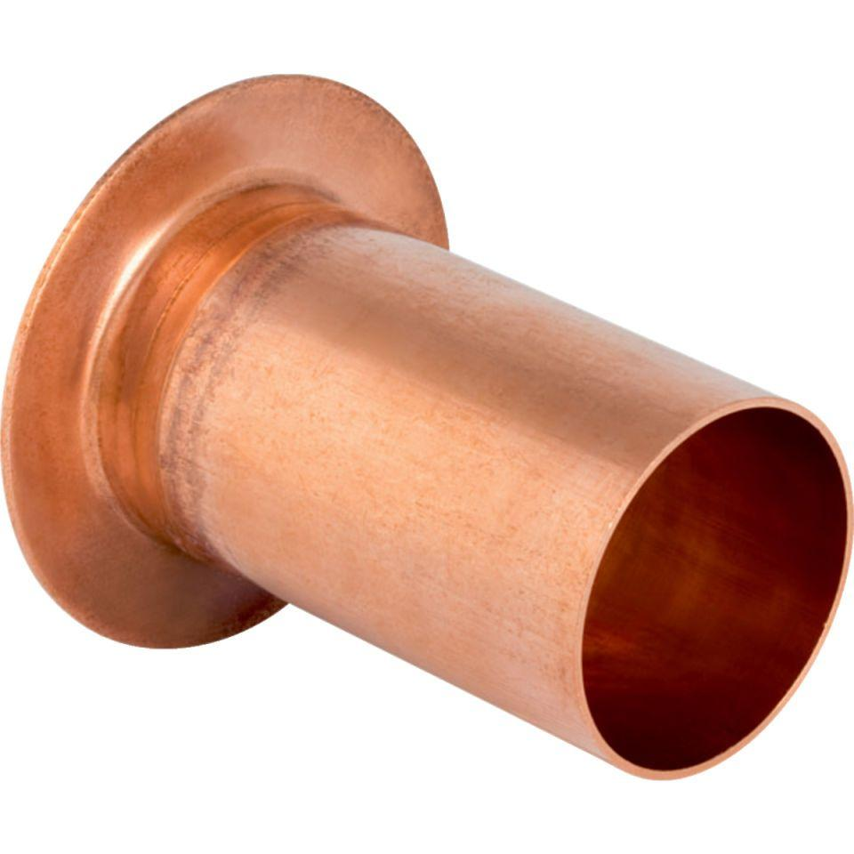Eigenschaften
Werkstoff
Kupfer

